Ajustar:



Obs: Trocar “Gestão de tráfego” por “Plataforma de Marketing”

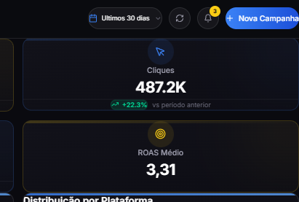

Obs: Em dashboard, trocar o botão de “nova campanha” por “conectar contas”, quando a pessoa clicar, abre uma janela onde o usuário poderá conectar suas contas como: “facebook ads , google ads, linkedin ads e tiktok ads, e whatsapp”... Para que ao conectar, puxar automaticamente todos os dados das plataformas que ele queira analisar no painel.

Agora quando o usuário entrar na aba “campanhas”, troca automaticamente o botão de “conectar contas” por “nova campanha”

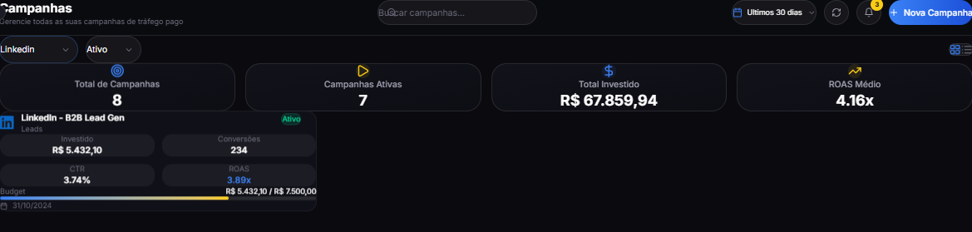

Obs: Adicionar mais um filtro “contas” ao lado de “ativo” para que o usuário consiga escolher qual das contas de anúncios conectadas, ele deseja trazer as métricas das campanhas
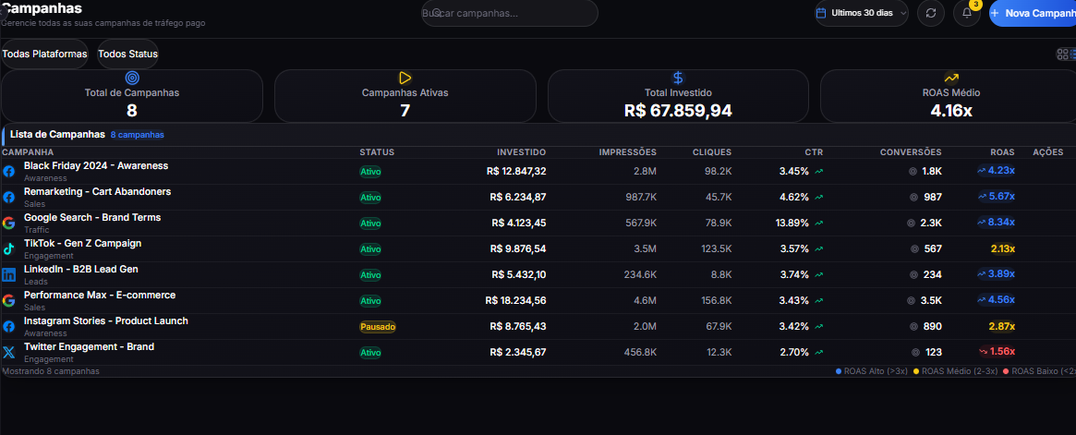

OBS: Ainda na aba de “campanhas”, vamos adicionar um “emoji” na frente do nome das campanhas, que quando o usuário clicar, ele poderá solicitar uma analise da IA sobre esta campanha, adicione um quadro abaixo, esse quadro será a analise da IA sobre as campanhas.

Vamos manter o campo das campanhas apenas deste tamanho, caso tenha varias campanhas, o usuário consiga rolar para baixo, mais sem alterar o tamanho da coluna em questão.
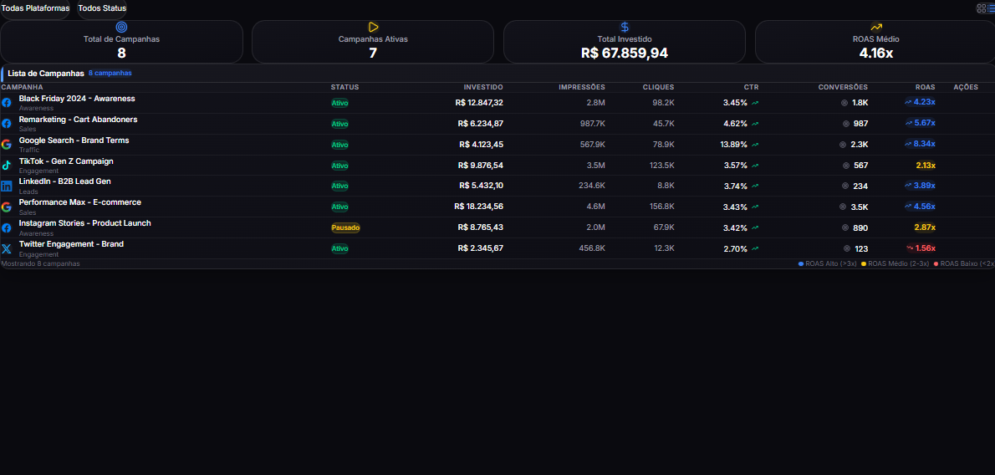
Ex:

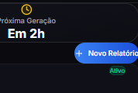

Obs: Na aba de “relatórios” quando o usuário quiser criar um novo relatório para o cliente, abrirá uma janela para ele inserir:

- Conta de anúncios (para saber quais campanhas ele vai puxar o relatório)
- Plataformas ads (opções para ele saber qual das plataformas ele quer o relatório, se é meta ads, google ads, linkedin ou tiktok)
- Data de inicio e fim (para saber a partir de qual data deseja mandar para o cliente)
- Nome do relatório
- Opções de quais métricas ele deseja fazer o relatório, com opções em quadradinhos para selecionar ex: “CTR, IMPRESSÕES, CONVERSÕES, INVESTIMENTO” ...
- E uma opção de “exportar” ou “baixar” (para caso ele queira enviar para o e-mail do cliente ou whatsapp, ou se ele quiser baixar em pdf para enviar para o cliente manualmente)

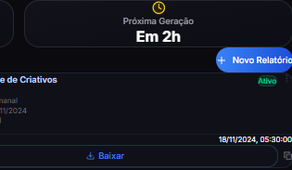

Obs: Ao lado de relatório, vamos criar uma botão chamado “programar”, lá terá as mesmas funções de criar um novo relatório, conforme descrevi a cima, a diferença, é que terá as opções:

- Programar quais dias do mês ele quer enviar automaticamente
- quais meses ele pretende enviar o relatório
- Só terá opção de enviar por “e-mail” ou “whatsapp”
- por fim um botão para “programar”

Outra coisa, após ele programar o primeiro relatório de disparo para o cliente, quando ele clicar no botão “programar” novamente, mostre os relatórios que ele já programou e adicione um “editar”, para caso ele queira editar algo no relatório, e opção de “criar relatório” para caso ele queira criar outras programações.

Novas ideias

1 ª - Vamos adicionar uma aba de “Administração”, nesta aba, será algo pessoal do usuário, como:

- Clientes (Data de inicio e fim de contrato, Observação, Valor de contrato, nome, telefone e e-mail do seu cliente)

- Poderá adicionar suas despesas pessoais, para fins de controles financeiros

- Gráfico de receita x despesas

- Agenda pessoal, onde ele poderá adicionar compromissos futuros (com notificação do sistema), e poderá adicionar tarefas diárias

- Podemos deixar um gráfico de “produtividade” este gráfico mostrará o tempo que ele ficou online na plataforma, para medir o tempo de produção e trabalho dele, assim ele poderá “vencer a si mesmo” todos os dias.. igual um aplicativo de caminhada que mede o tempo percorrido.

- Controle de orçamento dos clientes (conta de anuncios, data de inicio, valor diario, data final da campanha) tudo automatico, puxando direto das plataformas ads.. ex:
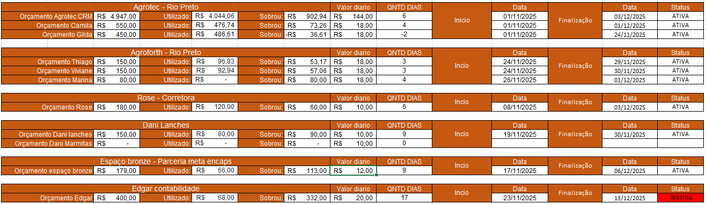

2ª - Vamos adicionar uma outra aba de “Redes sociais”, terá 4 itens dentro dela “analise de site, analise de redes sociais, analise de post e agendamento de postagens”..

O intuito desta aba, é trazermos o mesmo que essas plataformas fazem:

- - Analise de site: https://pt.semrush.com/analytics/traffic/traffic-overview?fid=8570989
- - Analise de redes sociais: https://conteudo.buzzmonitor.com.br/

- - Post automático: nesta opção, o usuário poderá programar os post nas redes sociais dos clientes, ou até mesmo no meu próprio..

Quando ele clicar no botão, vai abrir uma janela para ele programar as postagens, onde poderá:

- O nome da programação dele (mais para controle dele)
- Escolher qual plataforma deseja programar postagem
- Data e horário para a postagem automatica
- inserir as imagens ou vídeos
- Selecionar o formato (feed, story, ou reels)
- e por fim o texto que ele gostaria de colocar na programação

Podemos trabalhar com o mesmo racicionio de “relatórios automáticos”, assim que o usuário criar uma programação, aparecerá as programações já feitas, podendo ser editadas ou criar novas.

- - Analise de post: https://www.youtube.com/watch?v=Th0KhkKsmyM

3ª Vamos adicionar o “timtim”, é uma plataforma que mede quantas vendas por wpp o cliente fez, assim o nosso usuário consegue ter a métrica perfeita de vendas feita pelo wpp do cliente, e conseguir bater o roi certo na hora do relatório

Timtim: https://tintim.com.br/track/?utm_source=google&utm_medium=trafego-pago&utm_campaign=c043-ga-13-01&utm_content=c043-ga-13-01-01&utm_term=timtim&gad_source=1&gad_campaignid=23028632137&gbraid=0AAAAApBxbvt2bkhUZzPrzgv9lUyYx0btA&gclid=Cj0KCQiAiqDJBhCXARIsABk2kSksK2nnrKuMY3ye5Ri5Z42kCYbo4SSy1u8BnwQltb2ywhVHDReXd-gaAghiEALw_wcB

4ª Vamos adicionar uma aba de “criativos”, neste aba o intuito é criar uma extensão nossa no chrome, igual o ads paro.

Quando o usuário instalar a extensão, e clicar dentro da nossa plataforma a opção de “minerar”, ele será redirecionado automaticamente para a biblioteca de anúncios do facebook, e lá ele poderá fazer a mesma coisa que o ads paro. Porém, ao invés de so minerar, terá uma opção de “salvar” , quando ele salvar na biblioteca de anúncios, esse anuncio vai aparecer nesta aba “criativos”, lá constará todos os criativos que o nosso usuário salvou, podendo baixar os criativos para seu computador.

Terá que ter opção de “excluir” também, para não acumular muitos anúncios

Ads paro: https://adsparo.com/home/index.html

